Exercices - Poussée d'Archimède
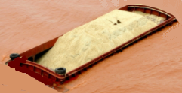
Exercice 1
Barge surchargée (prendre g = 9,8 N/Kg)

Une barge vide a une masse de 4 tonnes et fait 16m × 3m × 3m
Elle a embarqué 138 tonnes de sable.

Va-t-elle couler ou flotter ?

- Calculer le poids de cette barge (ensemble barge + sable)
………………………………………………………………………………………………………………….
………………………………………………………………………………………………………………….
- Quelle devra-t-être la valeur de la poussée d'Archimède qui permettra à cette barge de flotter ? ………………………………………………………………………………………………………………….
- Quel volume d’eau peut-elle déplacer au maximum ? ………………………………………………………………………………………………………………….
- Quelle sera alors la poussée d’Archimède maximum ? ………………………………………………………………………………………………………………….
- Va-t-elle couler ou flotter ?
………………………………………………………………………………………………………………….

Exercice 2

Un bloc de glace de 0,05 m³ flotte dans une baignoire contenant 200 L d'eau. (on prendra g = 10 N/kg)
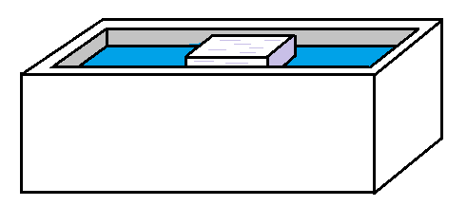
- Calculer la masse de ce bloc de glace sachant que la masse volumique de la glace est de 920 kg/m³.
……………………………………………………………
……………………………………………………………
……………………………………………………………
- Calculer le poids de ce bloc de glace
……………………………………………………………………………………………………………
……………………………………………………………………………………………………………
- Calculer la valeur de la poussée d'Archimède que subirait ce bloc s'il était totalement immergé.
……………………………………………………………………………………………………………
……………………………………………………………………………………………………………
- En déduire en pourcentage la part immergée de ce bloc de glace.
…………………………………………………………………………………………………………….
………………………………………………………………………………………………………………….
………………………………………………………………………………………………………………….
………………………………………………………………………………………………………………….
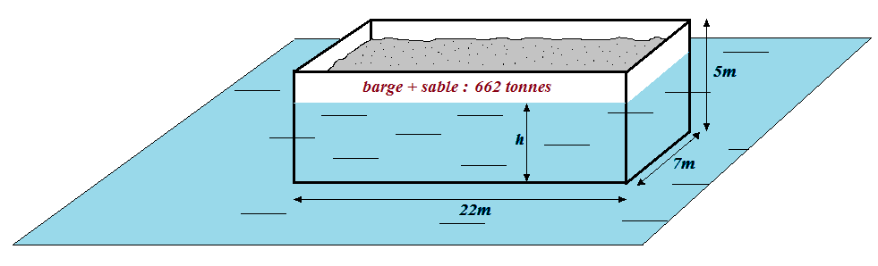
Exercice 3
La barge ci-contre, chargée de sable a une masse (barge + sable) de 662 tonnes.
(prendre g = 9,8 N/Kg)

- Calculer le poids de cette barge (ensemble barge + sable)
………………………………………………………………………………………………………………….
- Quelle devra-t-être la valeur de la poussée d'Archimède qui permettra à cette barge de flotter ? ………………………………………………………………………………………………………………….
- Exprimer en fonction de h le volume immergé de la barge (en m³) ………………………………………………………………………………………………………………….
- Exprimer en fonction de h le volume d'eau déplacé (en m³) ………………………………………………………………………………………………………………….
- Exprimer en fonction de h le poids de l'eau déplacée
………………………………………………………………………………………………………………….
- Ecrire l'équation qui traduit que la poussée d'Archimède est égale au poids de l'eau déplacée
………………………………………………………………………………………………………………….

- Résoudre cette équation pour calculer h, le tirant d'eau.
………………………………………………………………………………………………………………….
………………………………………………………………………………………………………………….
………………………………………………………………………………………………………………….

Poussée d'Archimède :

Un objet plongé dans un liquide subit une force vers le haut égale au poids du volume de liquide déplacé.

FORMULAIRE

(kg)
(m³)
(kg/m³)

P=m×g

P : poids en N
m : masse en kg

g : 10 N/kg

m³ |  |  | dm³ |  |  | cm³
 |  |  |  |  | L | dL | cL | mL

